1. Diseño de Alcantarillado Sanitario (30 %)
Diseñar el Sistema de Alcantarillado Residual o Sanitario, para un sector de una urbanización como se muestra en la figura adjunta. Considerar una densidad poblacional de 97,67 viv/Ha, considerar 5 habitantes/viv. El consumo de agua potable es de 215 L/hab/día, considerar un coeficiente de retorno del 80%. El coeficiente de infiltración adoptado será de 0,5 L/s/Km.

2. Alcantarillado (20%)
Verificar si en un colector, de alcantarillado sanitario, el escurrimiento (Fuerza tractiva) es suficiente para transportar los sedimentos depositados. El colector tiene un diámetro de 150 mm, situado sobre una pendiente de 0,8%, con un caudal de diseño de 2 L/s, la Tubería es PVC y tiene un coeficiente de Manning de 0,013.

3. Tanque de almacenamiento (20%)
El sistema de distribución de agua de la Población de Guajas fue diagnosticado, encontrando que existe un tanque de almacenamiento de 650 m³ y para el periodo de diseño se proyectó la población y en total serán 45000 habitantes, la dotación neta es 140 L/hab-día, diseñar el tanque de almacenamiento para el periodo de diseño.

4. Sistema de distribución (30%)
Para la imagen del punto 1, y teniendo en cuenta que la densidad poblacional es de 97,67 viv/Ha, considerando 5 habitantes/viv. La dotación bruta es 215 L/hab/día, diseñar la red de distribución utilizando EPANET, presentar un cuadro resumen con la siguiente información:

De ser necesario utilice K1 = 1,2 y K2 = 1,5.

- Cotas terreno y presiones disponibles en cada uno de los nodos.
- Diámetro de la tubería de diseño.
- Caudal en cada tramo.

Además considere que el tanque de almacenamiento tiene un volumen de 1500 m³, la altura de la lámina de agua es de 6 m, el nivel mínimo es 0,30 m y que el nivel inicial es 4,0 m. por último la cota de ubicación del tanque es 125 m y la distancia de este al Nodo 7 es 350 m.

PUNTO 2.

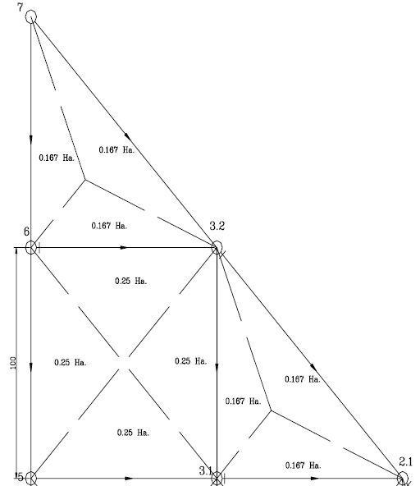
8
80 m

NUMERAL | COTA TERRENO (m)
7 | 42,55
6 | 42,20
3.2 | 42,10
5 | 41,78
3.1 | 41,74
2.1 | 41,72
8 | 41,68

En la figura la longitud de los lados de las manzanas es 100 m, excepto el tramo 2.1 – 8.

